ТЕХНОЛОГИЧЕСКАЯ КАРТА№

на монтаж ограждения УЗА
по объекту:

2014 г.

СОДЕРЖАНИЕ
1. ОБЛАСТЬ ПРИМЕНЕНИЯ 3
2. ОРГАНИЗАЦИЯ И ТЕХНОЛОГИЯ ВЫПОЛНЕНИЯ РАБОТ 3
3. ПОТРЕБНОСТЬ В МАШИНАХ И МЕХАНИЗМАХ, ТЕХНОЛОГИЧЕСКОЙ ОСНАСТКЕ И МАТЕРИАЛАХ 4
4. СОСТАВ БРИГАДЫ ПО ПРОФЕССИЯМ 4
5. Решения по охране труда и технике безопасности 5
6. Схема операционного контроля 5
7. Схема производства работ......................................................................................................................7
8. лист ознакомления.......................................................................................................................................8

ОБЛАСТЬ ПРИМЕНЕНИЯ
Технологическая карта разработана на монтаж ограждения УЗА на объекте
В состав работ, рассматриваемых картой, входят:
- монтаж ограждения из сетки
- монтаж спирали АКЛ.

ОРГАНИЗАЦИЯ И ТЕХНОЛОГИЯ ВЫПОЛНЕНИЯ РАБОТ
До начала монтажа ограждения УЗА необходимо выполнить комплекс организационно-технических мероприятий и подготовительных работ:
- проведение аттестации сварщиков в соответствии с требованиями ПБ 03-273-99 и РД 03-495-02;
- проведение аттестации сварочного оборудования в соответствии с требованиями РД 03-614-03.
- размещение в зоне производства работ необходимых материалов, машин, механизмов, оборудования и инвентаря.
При производстве работ следует руководствоваться требованиями следующих нормативных документов:
- - СНиП 3.01.01-85*. Организация строительного производства;
- - СНиП 3.02.01-87. Земляные сооружения, основания и фундаменты;
- - СНиП 3.03.01-87. Несущие и ограждающие конструкции;
- - СНиП 12-03-01. Безопасность труда в строительстве. Общие требования;
- - СНиП 12-04-02. Безопасность труда в строительстве. Строительное производство.
Весь комплекс работ по монтажу ограждения УЗА выполнять в соответствии с требованиями нормативных документов и рабочих чертежей в следующем порядке:
- разбивка оси устанавливаемого ограждения;
- устройство котлована для укладки основания ограждения - трубы диаметром 530х6 мм, она же выполняет функцию противоподкопного устройства (разработанный грунт переместить в отвалы);
- установка упоров из трубы диаметром 108х5х988 мм;
- монтаж стоек с приваркой к трубе основания;
- устройство антикоррозионного покрытия;
- монтаж сетки ограждения;
- монтаж спирали АКЛ 500.

Сварочные материалы перед использованием должны пройти входной контроль в соответствии с требованиями РД-25.160.00-КТН-011-10 Сварка при строительстве и капитальном ремонте магистральных нефтепроводов, включающий:
- проверку наличия сертификатов качества или сертификатов соответствия фирмы (завода-изготовителя);
- проверку сохранности упаковки электродов;
- проверку внешнего вида электродов – отсутствия поверхностных дефектов, следов ржавчины на поверхности электродов;
Сварочные материалы в соответствии с требованиями изготовителей следует хранить в сухих отапливаемых помещениях (температура воздуха не менее +15°С) при условиях, предупреждающих их увлажнение и гарантирующих сохранность и герметичность упаковки. Помещение для хранения должно иметь максимальную относительную влажность 50%.

ПОТРЕБНОСТЬ В МАШИНАХ И МЕХАНИЗМАХ, ТЕХНОЛОГИЧЕСКОЙ ОСНАСТКЕ И МАТЕРИАЛАХ
Потребность в основных строительных машинах и механизмах приведена в таблице 1.
Таблица 1. Потребность в основных строительных машинах и механизмах
Таблица 1
Наименование | Марка | Кол-во | Выполняемые работы
Бурильная установка | - | 1 | Разработка грунта
Экскаватор | HITACHI 160 | 1 | Разработка грунта
Автосамосвал | Камаз | 1 | Перевозка грунта
Агрегаты для сварки трубопроводов на шасси автомобиля Урал 4320 | АСТК-Г | 1 | Сварка элементов конструкции

СОСТАВ БРИГАДЫ ПО ПРОФЕССИЯМ
Потребность в кадрах и состав бригад определен, исходя из проектных решений, технологии и условий строительства и приведен в таблице 2.
Таблица 2. Состав бригад
Профессия | Разряд | Кол-во | Выполняемые работы
Водитель автосамосвала | 5 | 1 | Перевозка грунта
Машинист экскаватора | 5 | 1 | Разработка грунта
Машинист бурильной установки | 5 | 1 | Разработка грунта
Сварщик | 4 | 2 | Приварка элементов конструкции
Разнорабочие | 3 | 6 | Монтаж сетки

Решения по охране труда и технике безопасности
Персонал, обслуживающий машины, должен иметь удостоверение на право управления, регулярно осматривать машину и своевременно устранять обнаруженные неисправности, выполнять профилактический ремонт.
В рабочей зоне запрещено находиться посторонним лицам.
Машинист не имеет права передавать управление машиной другому лицу без разрешения на это ответственного за эксплуатацию машин.
Нельзя оставлять без наблюдения машину при работающем двигателе. Если необходимо поставить машину на местности с уклоном, то следует выключить двигатель.
В кабине необходимо соблюдать чистоту.
При работе в темное время суток работы выполнять только на освещенных площадках.
Пожарная безопасность
Пожарная безопасность на строительной площадке, на рабочих местах и жилом полевом городке должна обеспечиваться в соответствии с требованиями следующих нормативных документов:
- ППБ-01-03. Правила пожарной безопасности в Российской Федерации.
- ГОСТ 12.1.004-91* ССБТ. Пожарная безопасность. Общие требования.
- Регламент организации огневых, газоопасных и других работ повышенной опасности на взрывопожароопасных и пожароопасных объектах предприятий системы ОАО «АК «Транснефть» и оформление нарядов-допусков на их подготовку и проведение.
- Регламент по организации служб пожарной охраны на объектах системы ОАО «АК «Транснефть».
Самоходная техника, задействованная в производстве подготовительных и основных работ, должна быть обеспечены не менее чем двумя огнетушителями ОУ 5-10, ОП 5-10 (каждая единица техники).

Схема операционного контроля
Общие требования к контролю:
Контроль при устройстве ограждения УЗА осуществляется в целях:
- обеспечения выполнения всех работ с высоким качеством и в полном соответствии с проектной и нормативной документацией;
- обеспечения соответствия качества применяемых материалов и изделий требованиям проекта, технических условий, государственных стандартов и других нормативных документов;
- своевременного производства промежуточных приемок выполненных работ и правильного ведения производственно-технической документации.

Земляные работы:
Настоящий пункт содержит положения и основные требования по контролю качества выполнения земляных работ, содержащиеся в СНиП 3.02.01-87 «Земляные сооружения, основания и фундаменты».
Проверку качества выполнения земляных работ следует осуществлять с учетом требований СНиП 3.01.03-84 «Геодезические работы в строительстве».
Технические критерии и средства контроля операций и процессов приведены в таблице 3.

Таблица 3. Контроль качества работ
№№ п/п | Наименование процессов и операций | Параметры подлежащие контролю | Способ контроля | Инструмент контроля | Периодичность контроля | Ответственный за контроль | Технические критерии оценки качества
1 | Подготовительные работы | Геодезическая разбивка, планировка, правиль-ность складирования, соответствие геометри-ческих размеров, наличие внешних дефектов | Измерительный | GPS | До начала основных работ | Геодезист | Соответствие рабочему проекту
2 | Бурение скважин | Соответствие геометри-ческих размеров, верти-кальность скважин | Измерительный | Рулеткой, стальным метром, отвесом, визуально | В процессе и по окончании работ | Геодезист | Соответствие рабочему проекту
3 | Монтаж забора | Геометрические параметры | Измерительный | Рулеткой | В процессе и по окончании работ | Прораб | Соответствие рабочему проекту

7. СХЕМА ПРОИЗВОДСТВА РАБОТ

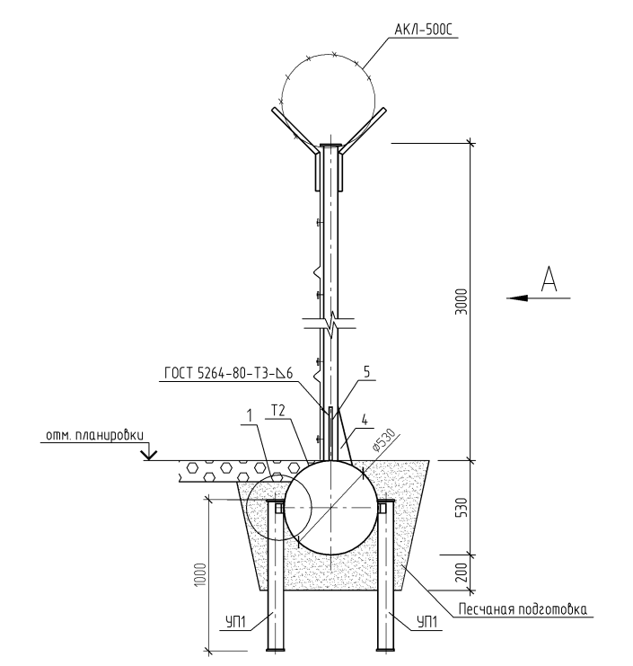

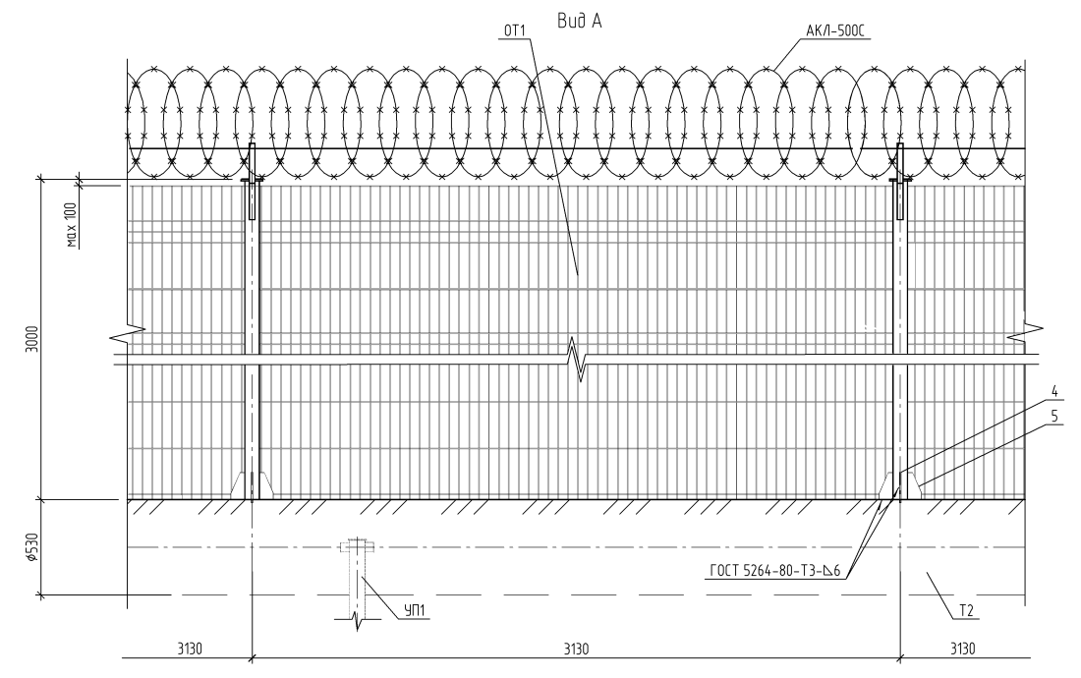

8. Лист ознакомления:

№ | Должность | Ф.И.О. | Подпись | Дата

